江苏省仪征中学2024-2025学年度第二学期高一地理学科导学案
第三单元第二节——工业的区位选择2
研制人：徐帅 审核人：李学忠
班级：____________姓名：____________学号：________授课日期：________
【课程标准及要求】
课程标准 | 学习目标
- 结合实例，说明工业、农业和服务业的区位因素。 | - 结合实例，了解影响工业的区位因素。  - 结合实例，理解工业区位因素的时空变化。
【导读——读教材识基础】
阅读地理必修 二 教材第65—71页
【导学——培素养引价值】
一、工业区位因素的变化
1．区位因素的变化
(1)在工业发展早期， 往往是影响工业区位的最重要因素。
(2)随着社会生产力的发展，原料等自然因素的影响逐渐 ，而市场和交通运输等社会经济因素对工业区位的影响愈加 。
(3)在现代社会，随着科技进步和工业产品科技含量的不断提高，知识、技术、劳动力 以及 等成为影响工业区位的重要因素。
(4)地区政策与 、文化环境等也对工业区位有着不可忽视的影响。
2．工业布局：须考虑影响企业生产成本的区位因素，市场是实现价值的场所，其规模、需求、竞争环境、管理秩序等都对企业效益产生重要影响。
3．工业联系
(1)工业产品之间的联系：为其他工业部门提供原材料或 ，并在此基础上构成相互联结、相互依存的产业链。
(2)空间利用上的联系：为了共享公用基础设施，或考虑到 ，导致工业集聚，形成联系。
(3)生产技术、市场信息等方面的联系。
4．工业集聚
方面 | 具体内容
有利 | 利用土地资源和基础设施
有利 | 减小原材料、半成品以及零部件的 ，降低生产和管理成本
有利 | 有利于企业间的生产协作、 ，促进技术创新
不利 | 出现用地紧张、水电及原材料供应不足、交通拥堵以及环境污染等问题
二、案例：长江沿岸三大钢铁基地的区位分析
1．武汉钢铁基地
区位优势 | 自然 | 矿产资源 ； 充足；地势平坦，水源充足
区位优势 | 社会经济 | 交通发达；区域协作和工业基础好；市场广阔； 较发达，劳动者素质较高
生产特点 |  | 拥有炼铁、炼钢、轧钢等先进的钢铁生产工艺和设备，产品品种多

2.攀枝花钢铁基地
区位优势 | 自然 | 矿产资源充足；能源充足；水源充足
区位优势 | 社会经济 | 交通便利；产品不仅供国内使用，还大量销往国外
生产特点 |  | 是国内钒、钛等金属原料的 生产基地，其开发利用水平居世界前列

3.宝山钢铁基地
区位优势 | 自然 | 矿产资源充足；水源充足
区位优势 | 社会经济 | 交通 ；经济发达、科技力量雄厚、劳动力素质高；引进国际先进技术
生产特点 |  | 成为我国现代化程度最高、最具国际竞争力的钢铁基地，主要生产各种高技术含量、高附加值的 钢材
【导思——析问题提能力】
探究点一 工业区位因素的变化
武安市位于河北省西南部、太行山东麓，是邯郸市唯一的县级市，钢铁、煤炭等工业发达。武安采矿业和炼铁业已有2 000多年的历史，20世纪80年代成为全国有名的“钢铁大县”和邯郸市“产能大县”，拥有数十家钢铁企业，进入21世纪，武安钢铁产能严重过剩，产业结构失衡，污染问题日益突出，铁矿、煤炭资源枯竭，经济迅速走向衰落。高耗能、高排放、高污染已成为武安的“新形象”。下图示意武安市在河北的地理位置与范围。
INCLUDEPICTURE "E:\\米昕\\2020\\同步\\地理\\步步高 地理 鲁教版 选择性必修2 新教材\\XX189.TIF" \* MERGEFORMATINET INCLUDEPICTURE "E:\\米昕\\2020\\同步\\地理\\步步高 地理 鲁教版 选择性必修2 新教材\\XX189.TIF" \* MERGEFORMATINET INCLUDEPICTURE "E:\\米昕\\2020\\同步\\地理\\步步高 地理 鲁教版 选择性必修2 新教材\\word\\XX189.TIF" \* MERGEFORMATINET INCLUDEPICTURE "E:\\米昕\\2020\\同步\\地理\\步步高 地理 鲁教版 选择性必修2 新教材\\word\\XX189.TIF" \* MERGEFORMATINET INCLUDEPICTURE "E:\\米昕\\2020\\同步\\地理\\步步高 地理 鲁教版 选择性必修2 新教材\\word\\XX189.TIF" \* MERGEFORMATINET INCLUDEPICTURE "\\\\米昕\\e\\米昕\\2020\\同步\\地理\\步步高 地理 鲁教版 必修第二册 新教材\\全书完整的Word版文档\\XX189.TIF" \* MERGEFORMATINET 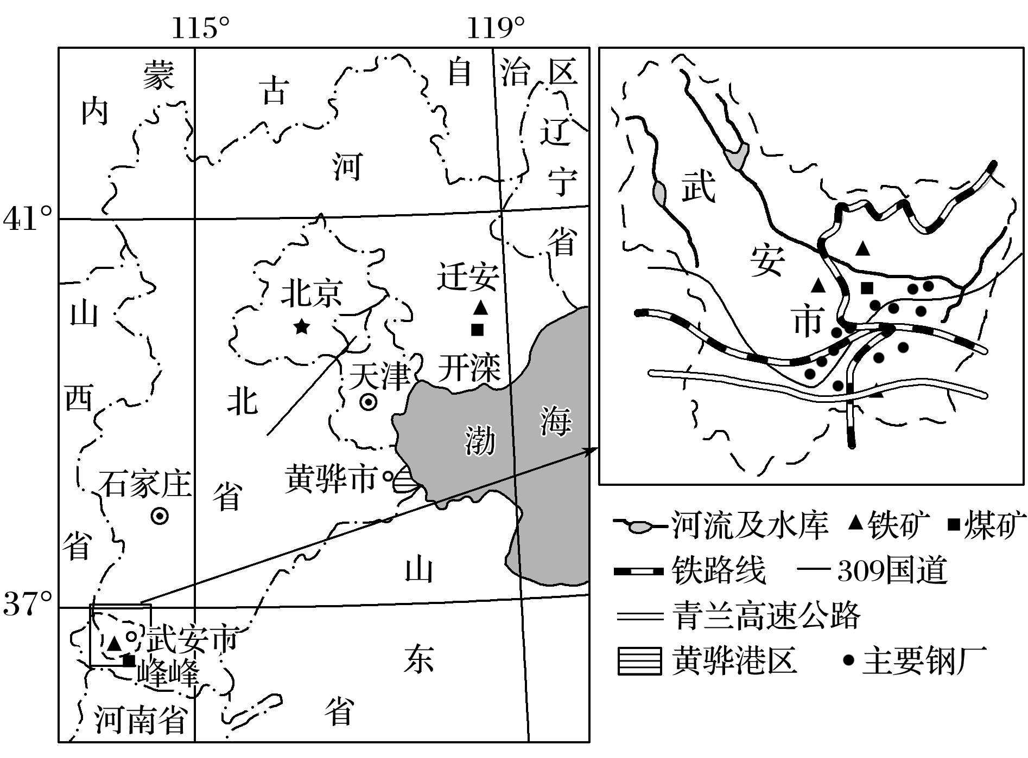
1．说明20世纪80年代武安市发展钢铁工业的主要区位优势。

2．近年来，河北省西部一些钢铁企业计划向黄骅市搬迁，试解释黄骅港成为钢铁企业搬迁目的地的主要原因。

核心归纳：
1．工业联系与工业集聚 2．工业区位因素变化及其原因
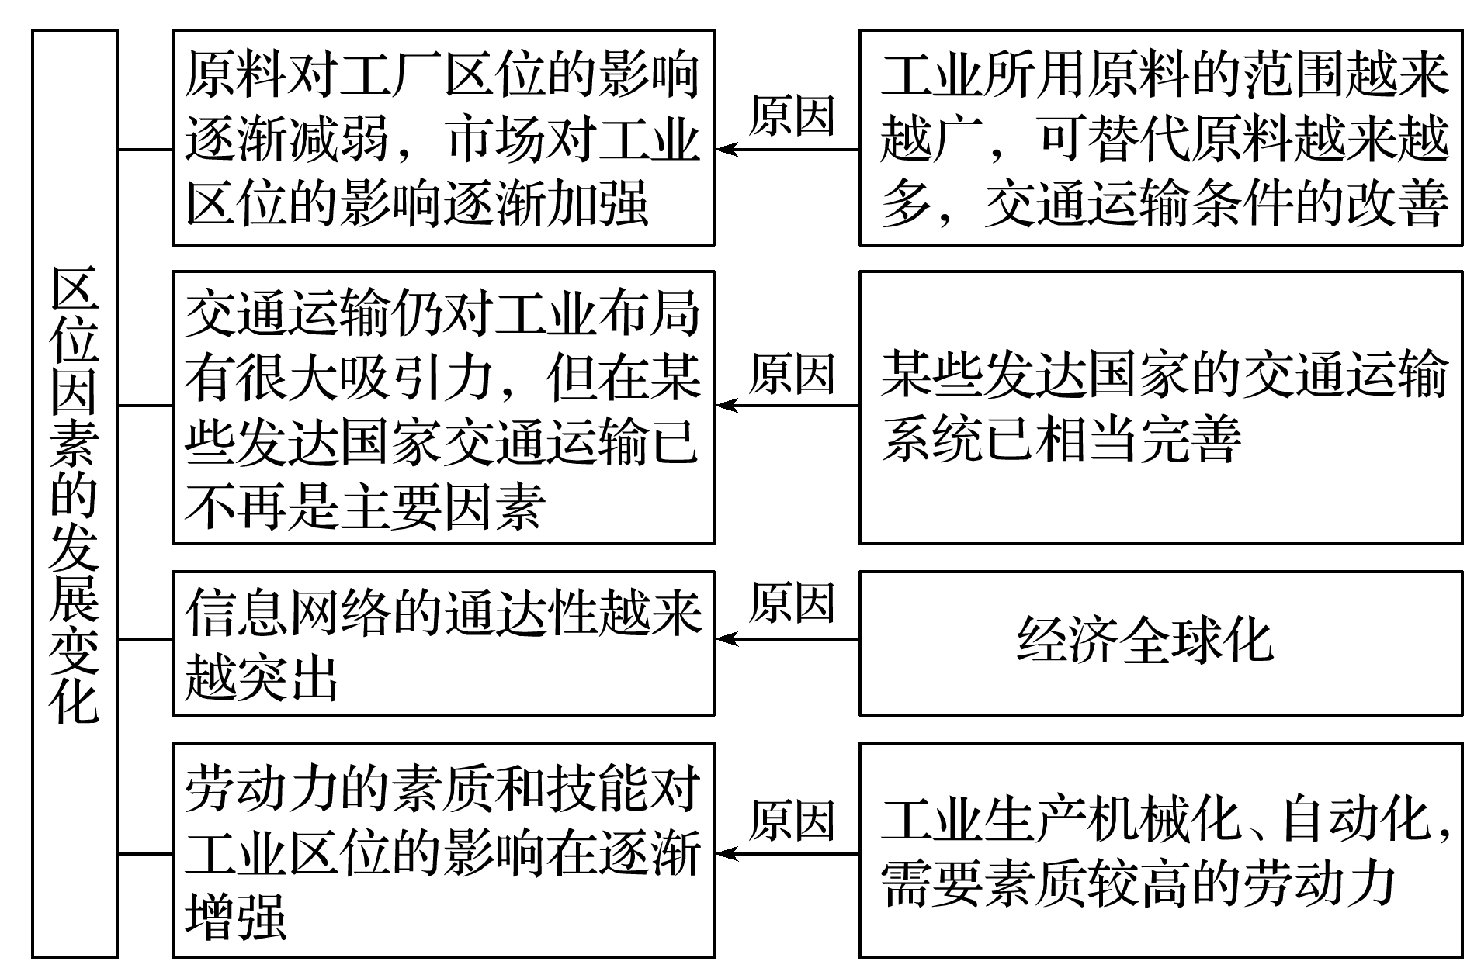
INCLUDEPICTURE "E:\\米昕\\2020\\同步\\地理\\步步高 地理 鲁教版 选择性必修2 新教材\\XX190.TIF" \* MERGEFORMATINET INCLUDEPICTURE "E:\\米昕\\2020\\同步\\地理\\步步高 地理 鲁教版 选择性必修2 新教材\\XX190.TIF" \* MERGEFORMATINET INCLUDEPICTURE "E:\\米昕\\2020\\同步\\地理\\步步高 地理 鲁教版 选择性必修2 新教材\\word\\XX190.TIF" \* MERGEFORMATINET INCLUDEPICTURE "E:\\米昕\\2020\\同步\\地理\\步步高 地理 鲁教版 选择性必修2 新教材\\word\\XX190.TIF" \* MERGEFORMATINET INCLUDEPICTURE "E:\\米昕\\2020\\同步\\地理\\步步高 地理 鲁教版 选择性必修2 新教材\\word\\XX190.TIF" \* MERGEFORMATINET INCLUDEPICTURE "\\\\米昕\\e\\米昕\\2020\\同步\\地理\\步步高 地理 鲁教版 必修第二册 新教材\\全书完整的Word版文档\\XX190.TIF" \* MERGEFORMATINET 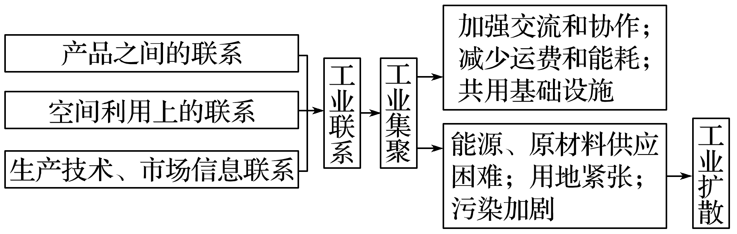

3．环境因素对工业区位选择的影响
环境质量已成为影响工业的一个重要区位因素，不同类型的工业对环境的要求和污染程度不同，其区位选择亦有所差异。
(1)考虑工业的环境要求
区位选择要求 | 典例
对大气环境十分敏感的工业，应建在空气比较洁净的地区，远离烟尘污染严重的地区 | 电子厂、感光器材厂
需要清洁水源的工业，应布局在市区河流的上游 | 自来水厂、啤酒厂
(2)考虑污染程度
区位选择要求 | 典例
规模小、基本无污染的工业可以有组织地设在城区 | 服装厂、玩具厂
规模大、对空气有轻度污染的工业可布局在城区边缘或近郊区 | 机械厂、仓库
污染严重的企业宜布局在远离城市的郊区 | 钢铁厂、水泥厂
(3)考虑污染类型
①有空气污染的工业部门的布局
a．布局在盛行风向的下风向地带，如某地常年盛行西风，则应布局在城区的东侧，如下图中A处。
INCLUDEPICTURE "E:\\米昕\\2020\\同步\\地理\\步步高 地理 鲁教版 选择性必修2 新教材\\XX192.tif" \* MERGEFORMATINET INCLUDEPICTURE "E:\\米昕\\2020\\同步\\地理\\步步高 地理 鲁教版 选择性必修2 新教材\\XX192.tif" \* MERGEFORMATINET INCLUDEPICTURE "E:\\米昕\\2020\\同步\\地理\\步步高 地理 鲁教版 选择性必修2 新教材\\word\\XX192.tif" \* MERGEFORMATINET INCLUDEPICTURE "E:\\米昕\\2020\\同步\\地理\\步步高 地理 鲁教版 选择性必修2 新教材\\word\\XX192.tif" \* MERGEFORMATINET INCLUDEPICTURE "E:\\米昕\\2020\\同步\\地理\\步步高 地理 鲁教版 选择性必修2 新教材\\word\\XX192.tif" \* MERGEFORMATINET INCLUDEPICTURE "\\\\米昕\\e\\米昕\\2020\\同步\\地理\\步步高 地理 鲁教版 必修第二册 新教材\\全书完整的Word版文档\\XX192.tif" \* MERGEFORMATINET 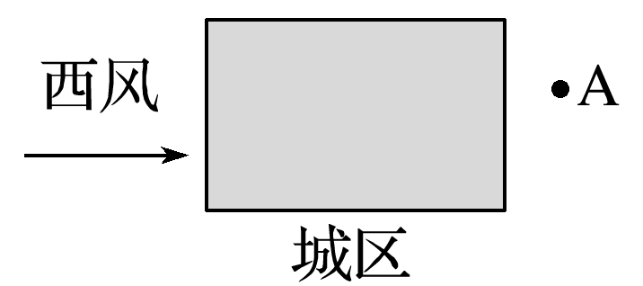
b．布局在最小风频的上风向地带或最大风频的下风向地带，如下图，从风向玫瑰图可知，该地区最小风频的风是西风，最大风频的风是东北风，空气污染企业可布局在A处。
INCLUDEPICTURE "E:\\米昕\\2020\\同步\\地理\\步步高 地理 鲁教版 选择性必修2 新教材\\XX193.tif" \* MERGEFORMATINET INCLUDEPICTURE "E:\\米昕\\2020\\同步\\地理\\步步高 地理 鲁教版 选择性必修2 新教材\\XX193.tif" \* MERGEFORMATINET INCLUDEPICTURE "E:\\米昕\\2020\\同步\\地理\\步步高 地理 鲁教版 选择性必修2 新教材\\word\\XX193.tif" \* MERGEFORMATINET INCLUDEPICTURE "E:\\米昕\\2020\\同步\\地理\\步步高 地理 鲁教版 选择性必修2 新教材\\word\\XX193.tif" \* MERGEFORMATINET INCLUDEPICTURE "E:\\米昕\\2020\\同步\\地理\\步步高 地理 鲁教版 选择性必修2 新教材\\word\\XX193.tif" \* MERGEFORMATINET INCLUDEPICTURE "\\\\米昕\\e\\米昕\\2020\\同步\\地理\\步步高 地理 鲁教版 必修第二册 新教材\\全书完整的Word版文档\\XX193.tif" \* MERGEFORMATINET 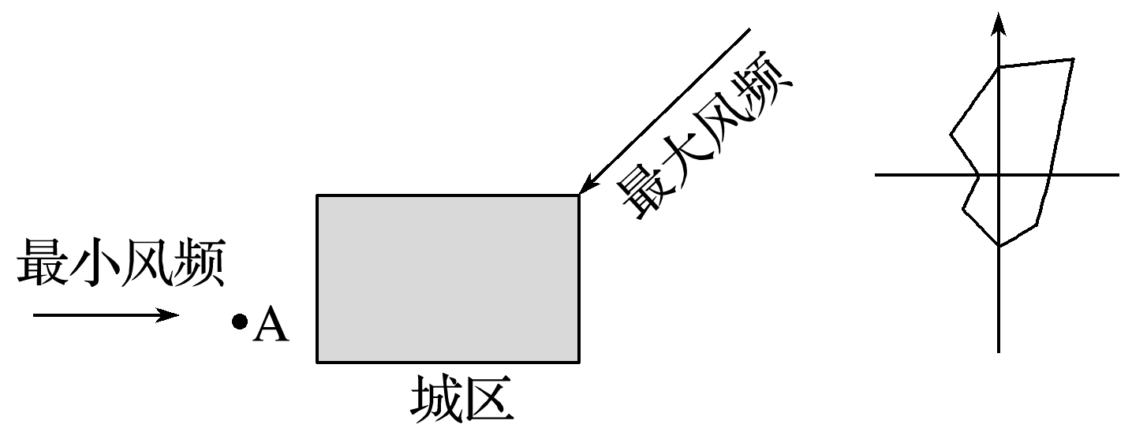
c．布局在与盛行风向垂直的郊外，如下图为我国华北地区某空气污染企业的布局，可布局在图中A、B两处。
INCLUDEPICTURE "E:\\米昕\\2020\\同步\\地理\\步步高 地理 鲁教版 选择性必修2 新教材\\XX194.tif" \* MERGEFORMATINET INCLUDEPICTURE "E:\\米昕\\2020\\同步\\地理\\步步高 地理 鲁教版 选择性必修2 新教材\\XX194.tif" \* MERGEFORMATINET INCLUDEPICTURE "E:\\米昕\\2020\\同步\\地理\\步步高 地理 鲁教版 选择性必修2 新教材\\word\\XX194.tif" \* MERGEFORMATINET INCLUDEPICTURE "E:\\米昕\\2020\\同步\\地理\\步步高 地理 鲁教版 选择性必修2 新教材\\word\\XX194.tif" \* MERGEFORMATINET INCLUDEPICTURE "E:\\米昕\\2020\\同步\\地理\\步步高 地理 鲁教版 选择性必修2 新教材\\word\\XX194.tif" \* MERGEFORMATINET INCLUDEPICTURE "\\\\米昕\\e\\米昕\\2020\\同步\\地理\\步步高 地理 鲁教版 必修第二册 新教材\\全书完整的Word版文档\\XX194.tif" \* MERGEFORMATINET 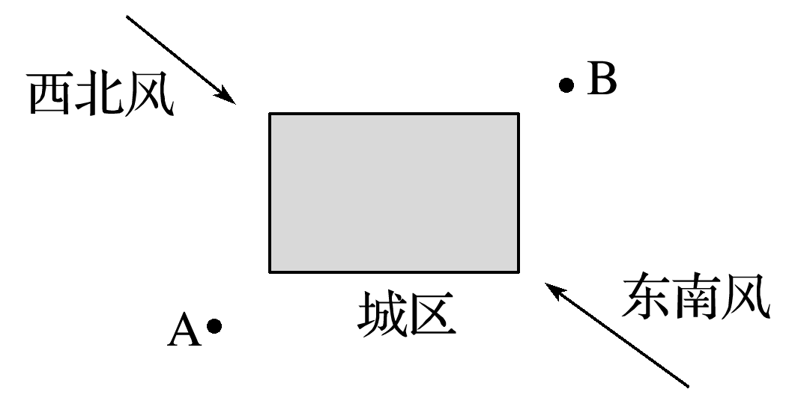
d．在城郊热力环流显著的地区，宜布局在城市风的下沉距离之外，如下图中的A、B处。
INCLUDEPICTURE "E:\\米昕\\2020\\同步\\地理\\步步高 地理 鲁教版 选择性必修2 新教材\\XX195.tif" \* MERGEFORMATINET INCLUDEPICTURE "E:\\米昕\\2020\\同步\\地理\\步步高 地理 鲁教版 选择性必修2 新教材\\XX195.tif" \* MERGEFORMATINET INCLUDEPICTURE "E:\\米昕\\2020\\同步\\地理\\步步高 地理 鲁教版 选择性必修2 新教材\\word\\XX195.tif" \* MERGEFORMATINET INCLUDEPICTURE "E:\\米昕\\2020\\同步\\地理\\步步高 地理 鲁教版 选择性必修2 新教材\\word\\XX195.tif" \* MERGEFORMATINET INCLUDEPICTURE "E:\\米昕\\2020\\同步\\地理\\步步高 地理 鲁教版 选择性必修2 新教材\\word\\XX195.tif" \* MERGEFORMATINET INCLUDEPICTURE "\\\\米昕\\e\\米昕\\2020\\同步\\地理\\步步高 地理 鲁教版 必修第二册 新教材\\全书完整的Word版文档\\XX195.tif" \* MERGEFORMATINET 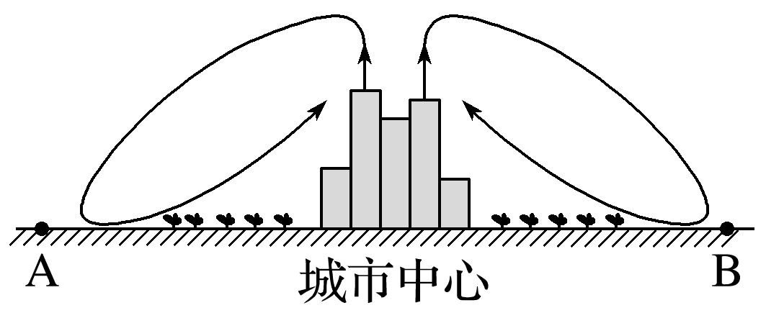
②有水体污染的工业部门的布局
污水排放口远离水源地及河流上游，如下图河流由A流向B，则自来水厂可布局在A处，化工厂可布局在B处。
INCLUDEPICTURE "E:\\米昕\\2020\\同步\\地理\\步步高 地理 鲁教版 选择性必修2 新教材\\XX196.tif" \* MERGEFORMATINET INCLUDEPICTURE "E:\\米昕\\2020\\同步\\地理\\步步高 地理 鲁教版 选择性必修2 新教材\\XX196.tif" \* MERGEFORMATINET INCLUDEPICTURE "E:\\米昕\\2020\\同步\\地理\\步步高 地理 鲁教版 选择性必修2 新教材\\word\\XX196.tif" \* MERGEFORMATINET INCLUDEPICTURE "E:\\米昕\\2020\\同步\\地理\\步步高 地理 鲁教版 选择性必修2 新教材\\word\\XX196.tif" \* MERGEFORMATINET INCLUDEPICTURE "E:\\米昕\\2020\\同步\\地理\\步步高 地理 鲁教版 选择性必修2 新教材\\word\\XX196.tif" \* MERGEFORMATINET INCLUDEPICTURE "\\\\米昕\\e\\米昕\\2020\\同步\\地理\\步步高 地理 鲁教版 必修第二册 新教材\\全书完整的Word版文档\\XX196.tif" \* MERGEFORMATINET 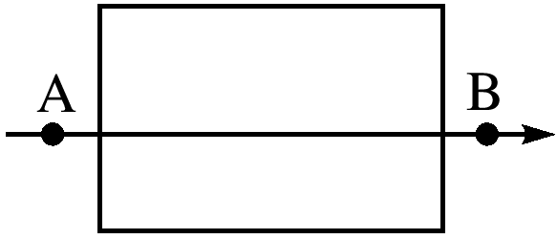
③有固体废弃物污染的工业部门的布局
要远离农田和居民区。
【导练——解例题找方法】
目前,我国为保护棉农利益,控制国际棉花进口,国内的棉花价格约比国际市场高1/3;我国纺织行业工人工资一般为美国的1/4,是越南、巴基斯坦等国的3倍。我国一些纺织企业为利用国际市场棉花,在国外建纺纱厂,并将产品(纱线)运回国内加工。在我国同行业企业纷纷到越南、巴基斯坦等国建厂的情况下,总部位于杭州的K企业独自在美国建纺纱厂。2015年4月底,K企业在美国工厂生产的第一批110吨纱线运至杭州。据此完成下面题目。
1．如果K企业将纺纱厂建在越南等国，利润比建在美国高，其最主要的原因是越南等国（ ）
A.离原料产地较近 B.离消费市场较近
C.劳动生产率较高 D.劳动力价格较低
2．K企业舍弃越南等国而选择在美国建纺纱厂的主要影响因素可能是（ ）
A.原料价格 B.劳动力价格 C.投资环境 D.市场需求
3．该案例表明，随着工业技术水平的提高，纺纱业已大幅度降低了（ ）
A.原料使用量 B.劳动力使用量 C.运输量 D.设备费用
2004年T企业在欧洲波兰设立工厂，生产电子产品。该厂所需的原材料（绝大部分来自中国）成本约占总成本的80%。下图示意2016年前T企业波兰工厂的生产组织方式。2016年起，该工厂采用中欧快速货物班列运输原材料，运输时间从38天缩减到16天，销量显著增加。读图，回答下面小题。
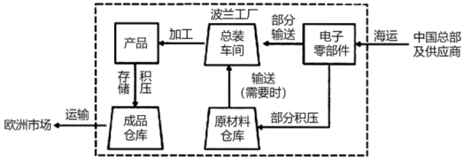
4．T企业在欧洲设立工厂，主要为了（ ）
A.获得低成本劳动力 B.节省产品运输成本
C.快速响应欧洲市场 D.利用当地先进技术
5．采用中欧快速货物班列运输原材料后，T企业波兰工厂（ ）
A.原材料库存减少 B.原材料运输成本下降
C.产品更新换代加快 D.与总部信息交流加快
自20世纪60年代，甲国开始在邻近乙国边境的地区设立边境工业区，吸引乙国的企业来此投资建厂，并从乙国进口原料和零部件，加工、组装成品后再销往乙国。目前，这些边境工业区已发展成规模不等的工业中心(见下图)。据此完成下面小题。
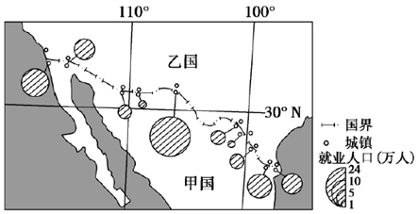
6．影响甲国边境工业区区位选择的主导因素是（ ）
A.廉价劳动力 B.交通运输 C.研发能力 D.环境质量
7．甲国边境工业区的发展，提高了（ ）
A.乙国的劳动生产率 B.甲国的环境质量
C.乙国的就业率 D.甲国的城镇化水平
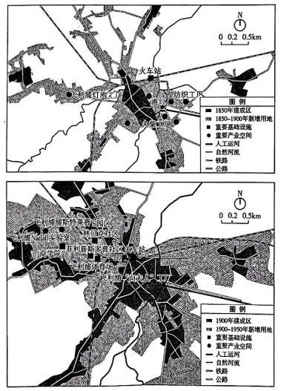
荷兰的埃因霍温在1880年后集聚了大量工厂，其中包括飞利浦灯泡厂。1920年后，飞利浦公司依托于飞利浦实验室，推出电视机、盒式磁带、便携式收音机等新产品，并在城市西北部形成产业园区。20世纪末，随着飞利浦公司总部和许多生产职能逐渐转出，埃因霍温转型发展知识密集型产业。下图示意埃因霍温不同时期城市空间及主要产业布局。据此完成下列小题。
8．1880-1900年期间，埃因霍温的主导产业为（ ）
- 原料指向型 B.动力指向型
- C.劳动力指向型 D.市场指向型
9．飞利浦产业园建立导致埃因霍温（ ）
A.CBD迁移至此 B.人口规模扩大
C.城市功能改变 D.职住分离严重
10．埃因霍温转型发展知识密集型产业的条件为（ ）
①高素质人才 ②交通便利 ③劳动力丰富 ④基础设施完善
A.①② B.②③ C.①④ D.③④
【导悟——拓思维建体系】
江苏省仪征中学2024—2025学年度第二学期高一地理学科作业
第三单元第二节——工业的区位选择2
研制人：徐帅 审核人：李学忠
班级：________姓名：________学号：________时间：________作业时长：20分钟
【基础过关】
石墨分类中，鳞片石墨工业价值最大，我国是世界天然鳞片石墨的主要生产国之一。目前，锂电池负极材料中天然鳞片石墨应用最广泛。下表为我国在2016—2021年天然鳞片石墨的产销及进出口数据表。（单位：万吨）完成下面小题。
年份 | 2016 | 2017 | 2018 | 2019 | 2020 | 2021
产量 | 68.4 | 55.5 | 50.8 | 42.0 | 39.0 | 43.8
销量 | 53.3 | 40.1 | 43.4 | 49.9 | 49.7 | 53.2
出口量 | 11.0 | 15.2 | 13.5 | 11.4 | 9.5 | 12.2
进口量 | 0.1 | 0.6 | 6.0 | 19.3 | 2.3 | 5.8
1．2016—2021年期间，我国天然鳞片石墨( )
A.产量先上升后下降 B.库存总量先增后减
C.出口比重持续上升 D.进口比重不断提高
2．为促进我国石墨产业的可持续发展，可采取的措施有( )
①大力推动矿石出口提高收入②强化石墨应用领域基础研究
③改进加工工艺减少环境污染④扩大进口禁止国内矿山开采
A.①③ B.①④ C.②③ D.②④
动漫产业是指以“创意”为核心，以动画、漫画为表现形式，包含动漫图书、电影、电视、音像制品、和网络等动漫产品的开发、生产、出版、播出、演出和销售，以及与动漫形象有关的服装、玩具、电子游戏等衍生产品的生产和经营的产业。据此完成下面小题。
3．动漫产业属于( )
A.原料导向型 B.市场导向型 C.技术导向型 D.劳动力导向型
4．现阶段，下列地区比较适宜发展动漫产业的是( )
A.东北平原 B.云贵高原 C.塔里木盆地 D.长江三角洲
5．40. 除技术创新外，支撑邵东打火机产业长期发展的关键因素是( )
①快捷的对外交通②稳定的市场需求
③有效的企业组织④较高的产品价格
A. ①② B. ②③ C. ③④ D. ①④
菠萝适宜种植在年平均气温24-27℃的地区，5月下旬至7月结果成熟，大量的菠萝叶和菠萝皮成为收割和加工后令人困扰的废弃物。我国科研人员从1996年开始进行技术攻坚，从菠萝叶渣中提取粗纤维用于纺织，提取纤维后的菠萝叶渣和菠萝皮加工制成牛、羊、鹅等动物喜食的饲料，并实现主产区菠萝各月均可结果。据此，回答下题。
6．通过技术攻坚，可以( )
①弥补纺织业原料单一的现状②促进垃圾分类，保护生态环境
③延长产业链，提高经济效益④面向全国推广建设菠萝种植园
A.①② B.①④ C.②③ D.③④
【能力提升】
2020年，成都电子信息产业率先突破万亿大关，近年来，成都持续推进制造强市建设，打造以“链主”龙头企业与“小巨人”中小企业合力发展的产业战略，即成都在注重引进、培育龙头企业的同时，还培育了一大批专精特新“小巨人”企业，走出了差异化优势。
7．成都建设万亿级电子信息制造产业集群率先要实现( )
A.打造中小企业 B.引进龙头企业 C.完善产业体系 D.创新技术研发
8．“小巨人”中小企业在产业链中发挥的作用是( )
A.参与企业管理 B.提供核心技术 C.参与市场营销 D.提供关键配件
9．“小巨人”企业今后的发展方向为( )
A.加强技术研发 B.开拓其他领域 C.扩大生产规模 D.产业转型升级
10．长芦盐场是我国海盐产量最大的盐场，位于河北省和天津市的渤海沿岸。大清河盐场晒盐的有利条件不包括( )
A.春季气温回升快，蒸发旺盛B.风多雨少，日照充足
C.地势平坦、泥质海滩宽广D.大清河流经，河流带来丰富的盐类物质
习近平总书记指出：要整合科技创新资源，引领发展战略性新兴产业和未来产业，加快形成新质生产力。新质生产力是由技术革命性突破、生产要素创新性配置、产业深度转型升级而催生的当代先进生产力。它以劳动者、劳动资料、劳动对象及其优化组合的质变为基本内涵，以全要素生产率提升为核心标志。完成下面小题。
11．我国在近年来的产业链布局中推动新质生产力发展的核心是( )
A.产业升级 B.增加就业 C.科技创新 D.经济增效
12．推测我国在新质生产力发展中产业链布局的重点任务是( )
A.改造传统产业 B.扶持服务产业
C.助推农村产业 D.培育新兴产业
（★）13．我国在加快推进新质生产力的过程中要( )
①打造新型劳动者队伍②用好新型生产工具
③塑造适应新质生产力的生产关系④专一开拓新质生产力的国际市场
A.①②③ B.②③④ C.①③④ D.①②④
【补充练习】
下图示意某些工业部门对区位因素（仅考虑原料、能源、劳动力）的依赖程度。读图完成下面小题。
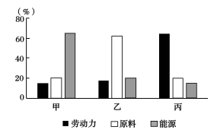
14．图中甲、乙、丙分别代表的工业部门可能是( )
A.煤炭、服装设计、家具制造 B.煤炭、制糖、啤酒生产
C.啤酒生产、制鞋、集成电路 D.电解铝、制糖、家用电器装配
15．下列城市中，发展以丙为代表的工业部门的是( )
A.大庆 B.北京 C.温州 D.上海
南阳玉雕始于六千年前的新石器时代，在中国玉文化发展史上占有极其重要的地位，因此，南阳也被誉为“中国玉雕之乡”。精湛的玉雕艺术、大规模多种类的玉器、浓厚的玉文化氛围等为南阳发展玉文化旅游提供了良好的条件。
16．南阳被誉为“中国玉雕之乡”的主要社会经济原因( )
A.玉矿资源丰富 B.历史文化浓厚 C.市场知名度高 D.技术精湛
17．推测未来南阳玉雕发展可能出现的瓶颈( )
A.玉矿资源的完全枯竭 B.市场需求的急速萎缩
C.雕刻技术的传承困难 D.替代产品的大量涌现
18．促进南阳玉文化深度发展最有效的措施( )
A.深挖玉文化历史价值 B.加大玉文化品牌宣传
C.加强政府政策扶持 D.加强交通条件建设
19．阅读图文资料，完成下列要求。
广西铁山港（龙潭）组团规划，是《广西北部湾经济区发展规划》中规划建设的5个功能组团之一，组团包括东西两岸，地跨北海市和玉林市。Y公司位于北部湾经济区玉林龙潭产业园内，主营镍、钴等稀有金属制造与销售，其二级原料主要来自铁山港产业园的X公司，多个子公司组成合作集团公司，公司致力于发展绿色工艺和循环经济。下图为广西北部湾经济区铁山港（龙潭）组团图。
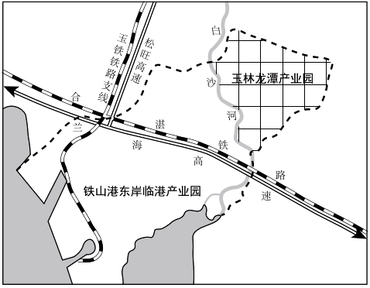
- 从低碳环保角度指出龙潭产业园引进Y公司主要考虑的因素。（4分）

- 说出龙潭产业园布局有色金属冶炼的合理性。（6分）

（3）简析广西铁山港跨市合作稀有金属制造与销售对广西铁山港发展的意义。（6分）

